Banco de Dados II
PostgreSQL
Introdução
O PostgreSQL é um sistema gerenciador de banco de dados (SGBD).
Utilizado para armazenar e administrar o acesso a informações.
A ferramenta conhecida atualmente como PostgreSQL teve origem em um projeto chamado POSTGRES na Universidade Berkeley, na Califórnia (EUA), em 1986.
Uma equipe orientada pelo professor Michael Stonebraker foi designada para criar o modelo e as regras de um novo sistema de armazenamento de dados, com o apoio de diversos órgãos, entre eles o Army Research Ofice (ARO) e o National Science Foundation (NSF).
A primeira versão de demonstração ficou pronta em 1987.
Em 1989, a primeira versão estável foi lançada.
Em 1991, seu código foi adquirido pela empresa Illustra Information Technologies.
Esta empresa se fundiu com a Informix, propriedade do professor Michael Stonebreaker.
Em 2001 a Informix foi comprada por US$ 1 bilhão pela IBM.
Em 1994 o POSTGRES havia se tornado uma ferramenta de popularidade crescente e sofreu a primeira grande mudança no projeto: surgindo daí o Postgres95.
O Postgres95 trouxe uma grande vantagem em sua primeira versão: a incorporação da linguagem SQL substituindo a linguagem PostQUEL anteriormente utilizada.
Na época a ferramenta também foi totalmente compatibilizado com o padrão ANSI C, tornando-o portável para mais de uma plataforma.
Em 1996, novas melhorias surgiram e o nome Postgres95 já estava atualizado. Foi então que surgiu seu nome atual PostgreSQL.
Ao contrário da maioria dos softwares livres existentes no mercado, o PostgreSQL não utiliza a licença GNU para regularizar a sua utilização, mas sim, a licença BSD (Berkeley Software Distribution).
O PostgreSQL encontra-se em uma versão perfeitamente estável e confiável, com os principais recursos existentes nos bancos de dados pagos disponíveis no mercado.
Apresenta capacidades para suprir: pequenas, médias e grandes aplicações.
O PostgreSQL não tem limite de tamanho para seus bancos de dados.
A única limitação nesse sentido é do hardware disponível pelo computador em que o PostgreSQL está armazenando suas informações.
Cada tabela apresenta um limite máximo de 32TB.
É possível ter registros (linhas) com até 1.6TB, campos (colunas) com até 1 GB, tabelas com até 1.600 campos e índices ilimitados para a aceleração de buscas.
A estabilidade do PostgreSQL: foi projetado para executar no método 24/7 (24 horas por dia, 7 dias por semana).
Em outras palavras, executa indefinidamente.
Por essa razão esse SGBD tem sido utilizado enormemente na internet (sites, portais, lojas virtuais etc.).
Para programadores e desenvolvedores há bibliotecas e drivers de conexão
para o PostgreSQL para as principais plataformas e liguagens utilizadas.
Sobre ambientes de instalação, o PostgreSQL é uma ferramenta extremamente portável, disponibilizando instalações para diversos sistemas operacionais
O PostgreSQL é um Sistema Gerenciador de Banco de Dados (SGBD) objeto relacional com suporte para operações ACID (Atomicidade, Consistência, Isolamento e Durabilidade).
Oferece os recursos necessários para realizar a replicação entre servidores.
A vantagem sobre outros bancos de dados é que sua licença abre este recurso para uso gratuito até para aplicações comerciais.
Visando expandir sua capacidade para mais de um Servidor (hardware) decorrente das limitações de processamento, é possível configurar o PostgreSQL para que atue como um cluster de informações.
A utilização de cluster envolve o uso de dois ou mais computadores, interligados e sincronizados entre si, para que ambos possam atender às demandas vindas dos usuários da aplicação ou banco de dados.
O PostgreSQL gerencia várias conexões com o banco de dados de uma única vez, por meio do recurso de multithread oferecido pelos sistemas operacionais.
Desta forma, mais de uma pessoa pode acessar a mesma informação sem ocasionar atrasos ou filas de acesso.
Algumas operações forçam o uso de filas de acesso aos dados, principalmente aquelas em que mais de um usuário está tentando realizar um acesso de gravação nos mesmos dados.
O suporte nativo à SSL já está embutido no PostgreSQL, possibilitando criar conexões seguras a partir destes canais, tanto para trafegar informações de login quanto aquelas consideradas sigilosas.
O PostgreSQL ainda fornece extensibilidade para a utilização de algoritmos de criptografia como o SHA1 e o MD5 (já nativos em suas últimas versões).
Por utilizar a licença de uso BSD, o PostgreSQL pode livremente ser incorporado por aplicações pessoais e/ou comerciais, sem qualquer custo para o desenvolvedor ou fornecedor do software.
Exemplo : Banco de Passagens
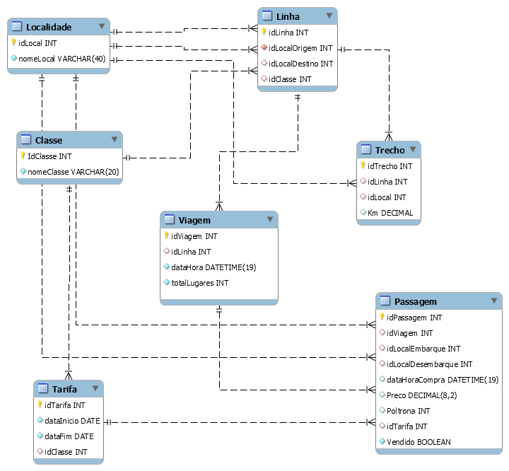
O modelo apresentado representa uma ficticia empresa de transportes rodoviário de passageiros intermunicipal.
A referida empresa possui várias linhas que atendem várias localidades.
Por exemplo: a linha Vitória-Colatina abrange vários trechos, onde podem ocorrer embarques e desembarques de passageiros.
O primeiro trecho, dessa linha, com origem em Vitória e destino final em Colatina, seria o município de Serra Sede, a aproximadamente 20 Km do ponto de origem.
O trecho seguinte seria Timbuí (distrito do município de Fundão) a aproximadamente 45 Km e sucessivamente até o destino final (Colatina).
Repare que apesar da linha ser Vitória-Colatina, o passageiro não está obrigado a embarcar no local de origem (Vitória), tampouco desembarcar na localidade final (Colatina).
Isso é fundamental para o cálculo do preço da passagem (tarifa).
Afinal, um passageiro que embarque no município de Serra e desembarque em Timbuí percorreria apenas 25Km dos 126 km totais e deve pagar uma passagem proporcional ao trecho viajado.
Cada trecho corresponde a uma sequência de localidades atendidas por determinada linha.
Optou-se por localidades ao invés de municípios, uma vez que existam inúmeros distritos atendidos pela linha (Timbuí, Pendanga, Baunilha, etc.).
As linhas podem ser atendidas por diferentes classes de ônibus.
Por exemplo: convencional, executivo, leito, entre outros.
As classes influem no valor cobrado nas tarifas.
O preço das tarifas pode sofrer alterações ao longo do tempo.
Caso o passageiro tenha adquirido a passagem com antecedência, ele pagará pela mesma o valor da ocasião (antes de possíveis aumentos).
É importante manter o histórico dessas tarifas.
Cada linha poderá ter para si, várias viagens programadas para dias e horários diferentes. Cabe ressaltar que as viagens podem ser atendidas por diferentes ônibus, cada qual com sua capacidade total de poltronas.
Finalmente, as passagens são vendidas para viagens específicas, onde o usuário (passageiro) pode escolher seu trecho.

→ CREATE INDEX constrói um índice nas colunas especificadas da tabela especificada.
→ Os índices são usados principalmente para aprimorar o desempenho do banco de dados (embora o uso inadequado possa resultar em desempenho mais lento).
→ Os campos-chave do índice são especificados como nomes de colunas ou, alternativamente, como expressões escritas entre parênteses. Vários campos podem ser especificados se o método index suportar índices de várias colunas.
→ Um campo de índice pode ser uma expressão calculada a partir dos valores de uma ou mais colunas da linha da tabela.
→ Esse recurso pode ser usado para obter acesso rápido aos dados com base em alguma transformação dos dados básicos.
→ Por exemplo, um índice calculado em upper (col) permitiria que a cláusula WHERE upper (col) = 'JIM' usasse um índice.

Funções
No PostgreSQL podemos ter três tipos de funções:

[1] Funções em Linguagem SQL

[2] Funções de Linguagens Procedurais

[3] Funções Externas.
Funções em Linguagem SQL: As funções em SQL não possuem variáveis e estruturas de comando (if, for etc).
Elas apenas consistem em uma lista de comandos SQL (SELECT, INSERT, DELETE ou UPDATE), devendo retornar, obrigatoriamente, um determinado valor. Assim, o último comando deve ser sempre um SELECT.
Essas funções são carregadas juntamente com o serviço do PostgreSQL, não necessitando de nenhuma carga de módulo adicional.
Funções de Linguagens Procedurais: Esse tipo de função utiliza variáveis e estruturas de comandos, além de executar ações SQL.
Na versão atual do PostgreSQL temos quatro tipos de linguagens procedurais: PL/PgSQL, PL/Tcl, PL/Perl e PL/Python.
A Linguagem PL/PgSQL é a mais utilizada, pois é bem estruturada e fácil de aprender.
As linguagens PL/Tcl, PL/Perl e PL/Python têm sintaxe semelhante às linguagens das quais elas herdam sua implementação.
A linguagem PL/PgSQL é semelhante a linguagem PL/SQL, do Oracle.
Funções Externas: No PostgreSQL podemos utilizar funções
desenvolvidas em uma linguagem externa, como C++.
A vantagem é que passamos a contar com o poder de uma linguagem de programação completa, possibilitando a implementação de rotinas complexas no banco de dados.
As funções devem ser empacotadas em bibliotecas compatilhadas que, por sua vez, devem ser registradas no SGBD.

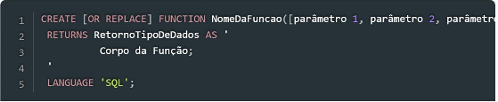
CREATE FUNCTION - Define o nome da função e seus respectivos parâmetros, caso existam. Esses parâmetros são identificados internamente como $1 (Parâmetro 1), $2 (Parâmetro 2), $3 (Parâmetro 3), e assim por diante.
RETURNS RetornoTipoDeDados - Indica o tipo de dado de retorno da função. Uma função pode retornar um tipo simples como integer, varchar etc.
Funções em SQL também podem retornar um conjunto de valores ou uma
estrutura composta de várias linhas (resultset).
Corpo da Função - Contém a implementação da função e deve estar entre aspas simples.
LANGUAGE ‘SQL’ - indica que a linguagem utilizada para implementação da função é SQL (se estivéssemos utilizando a linguagem PL/PgSQL, usaríamos LANGUAGE ‘PLPGSQL’);
A função é de “propriedade” do usuário que a criou e, para ser acessada por outro usuário do banco, é necessário que este possua o grant de EXECUTE na mesma.
Esse procedimento pode ser efetuado com o comando GRANT EXECUTE ON nomedafuncao TO GROUP nomedousuario.
Exemplo 1
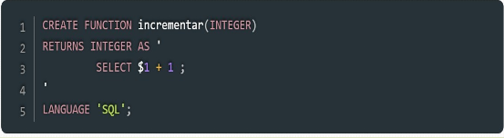
Esta função recebe como parâmetro um único valor do tipo inteiro (identificado como $1), e também retorna um valor do tipo inteiro.
O valor de retorno é definido pela execução do último comando da rotina (neste exemplo, o único comando existente):

Exemplo Funções 1.txt

Funções Procedurais PLPGSQL

Propriedades
Quanto ao Tipo de Processamento uma função pode ser:
[1] VOLATILE: Indica que, mesmo para os mesmos argumentos de entrada da função, e mesmo sem alterações no banco de dados, a função pode retornar valores diferentes.





[2] IMMUTABLE: Indica que, para os mesmos argumentos dados como entrada, a função sempre retorna a mesma resposta. Isto garante que o resultado da função não está ligado a nenhuma consulta no banco que possa ser alterada. Este tipo de propriedade pode armazenar retornos em cache, dependendo da utilização da função.
[3] STABLE: Indica que para os mesmos argumentos apresentados como entrada, a função retorna a mesma resposta, desde que nenhum comando SQL tenha alterado dados desde a última checagem no banco de dados.

Tipo de Comportamento à argumentos Nulos:
[I] CALLED ON NULL INPUT: Indica que mesmo a função sendo invocada com alguns parâmetros como NULL, a mesma poderá ser processada.
[II] RETURNS NULL OR NULL INPUT: Indica que se a função for invocada com algum parâmetro NULL deverá retornar NULL

Privilégios na Execução:
[A] SECURITY INVOKER: Define que a função deverá utilizar os privilégios do usuário que a invocou em sua execução.
[B] SECURITY DEFINER: Define que a função deverá utilizar os privilégios do usuário que a criou durante sua execução.

O correto preenchimento destas informações traz como benefícios uma otimização de recursos do seu servidor PostgreSQL.

Trabalhar com a criação destes pequenos trechos de código é, de certa forma, uma boa prática, pois podemos deixar códigos bastante complexos atuando do lado do servidor que poderão ser utilizados por várias aplicações, evitando assim a necessidade de replicá-los em cada uma dessas aplicações
As funções são definidas em três tipos distintos:
Linguagens Não-procedurais.
Linguagens Procedurais.
Linguagens externas.

Linguagens Não-procedurais:
→ são linguagens que não requerem a escrita de uma lógica de programação tradicional.
→ Neste caso, os usuários se concentram em definir a entrada e a saída das informações, ao invés das etapas do programa necessário em uma linguagem de programação procedural, como é o caso do C++ ou Java.
→ Elas utilizam o SQL como uma linguagem, mas não possuem estruturas comuns às linguagens de programação, como é o caso da utilização das estruturas de repetição.

Linguagens Procedurais:
→ as linguagens procedurais são linguagens de programação que especificam uma série de etapas e procedimentos bem estruturados dentro de seu contexto de programação.
→ Elas possuem uma ordem sistemática de declarações, funções e comandos para a conclusão das tarefas. A mais conhecida dentre elas é a PL/pgSQL

Linguagens externas:
→ são funções escritas normalmente na linguagem de programação C++, que traz vantagens ao se utilizar a linguagem com diversos recursos, onde podemos implementar algoritmos com maiores complexidades.
→ Estas funções podem ser registradas e empacotadas no SGBD para utilizações futuras.

Exemplo: Funções PLPGSQL

